ИНФОРМАЦИЯ ДЛЯ РОДИТЕЛЕЙ

ВАМ ВАЖНО ЗНАТЬ!!!

- что представляют собой СПАЙСЫ, КУРИТЕЛЬНЫЕ СМЕСИ (МИКСЫ), СОЛИ!

Спайсы, курительные смеси — синтетические наркотики, которые содержат синтетический аналог каннабиноидов (JWH). По данным исследований, у человека, употребляющего спайсами, происходит поражение ЦНС и мозговой ткани, возникает постоянная зависимость от данного препарата, а также развиваются тяжелые психозы. Алкогольные напитки усиливают действие спайсов. Нередко люди после употребления спайса с алкоголем начинают сходить с ума, теряют пространственную ориентацию, что приводит к летальным исходам.
Наркотики «Соли» — синтетические наркотики, которые относятся к классу «галлюциногенов». В своем составе имеют вещества, способные вызывать зрительные галлюцинации, превратить потребителя солей в зомби, не имеющего болевой чувствительности.

- как выглядят СПАЙСЫ, КУРИТЕЛЬНЫЕ СМЕСИ (МИКСЫ), СОЛИ!

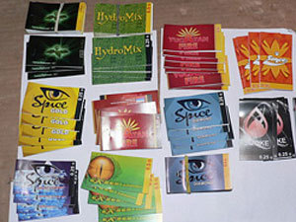
Зачастую это пакетик с яркой, блестящей упаковкой и надписью на нём. «Соли» могут быть разными, о чем и говорят маскирующие называния типа «Соль для ванны», «Эйфория», « Скорость», « Нептун», « Ягуар», Cristalius, Snow Blow, Cristalius SEX, Ivory Wave, Cristalius Twist, « Анти», "Coco" и многие другие.

- Признаки и симптомы употребления СПАЙСОВ, КУРИТЕЛЬНЫХ СМЕСЕЙ (МИКСОВ), СОЛЕЙ!
- бледность лица, наличие покрасневшего или мутного белка глаз;
- постоянное чувство жажды, кашель, частый пульс;
- бессонница;
- наличие невероятного энергетического прилива;
- наличие слуховых галлюцинаций;
- наличие бредовых идей (типа – управлять всем миром);
- периодическая неконтролируемая жестикуляция;
- судороги;
- присутствие дефектов речи.

